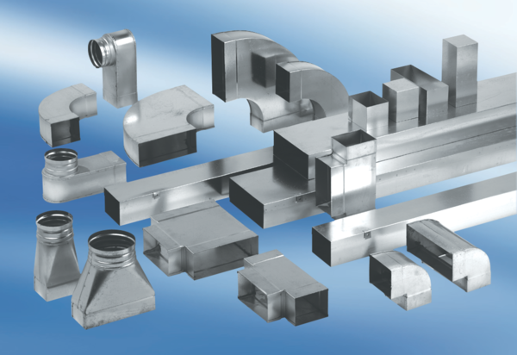Coudes angle 90°, asymétriques à gauche WB90ALN55/220/80Unité de conditionnement : 1 pièceGamme: K
Numéro de référence : 0055.0625Fabricant : MAICO

